

SOLEMNE II
Informe de Análisis de Datos de Salud, Hábitos y Modelamiento Predictivo
Alan Silva
Universidad San Sebastián

Docente: Manuel Reveco Cabello
Asignatura: Minería de datos y Big data
Fecha: 29-05-26
Índice
1 Problemática 3
2 Desarrollo de ejercicios 3
2.1 Preparativos del entorno y datos (ejercicio 1) 3
2.2 Manipulación de datos con Pandas (ejercicio 2) 3
2.3 Operaciones con NumPy (ejercicio 3) 4
2.4 Gráficos (ejercicio 4) 4
2.5 Algoritmo Apriori (ejercicio 5) 5
2.6 Clustering con K-means (ejercicio 6) 5

Problemática
El presente informe aborda el análisis de los hábitos de vida y parámetros de salud de una conjunto de 1.000 pacientes. El objetivo principal es aplicar técnicas de ingeniería de características, análisis estadístico y minería de datos (reglas de asociación y agrupamiento) para identificar patrones críticos relacionados con la obesidad, el sedentarismo y la distribución demográfica de los indicadores biomédicos.

Desarrollo de ejercicios

Preparativos del entorno y datos (ejercicio 1)
Se diseñó un script en Python que simula de manera aleatoria el comportamiento clínico de 1.000 registros, limitando las variables a rangos lógicos (Edad entre 18 y 80 años; IMC entre 15 y 40). El set de datos resultante fue exportado a la estructura datos_salud.csv y posteriormente cargado en memoria mediante la librería Pandas utilizando una semilla aleatoria (random_seed=57) para asegurar la reproducibilidad de los experimentos.

Poner codigo

Manipulación de datos con Pandas (ejercicio 2)
Se inspeccionó la estructura inicial del dataset imprimiendo las primeras 10 filas para corroborar la correcta disposición de las columnas solicitadas (ID, Edad, Ciudad, HorasEjercicio, IMC, Fuma, Consumo).
Se aplicó una máscara para segmentar a la subpoblación con pacientes con un Índice de Masa Corporal de rango obeso ($IMC>30$) que además registran niveles críticos de inactividad física ($HorasEjercicio < 2$).

Poner código

Con el fin de descubrir sesgos o tendencias geográficas, se agruparon las observaciones por la variable Ciudad. Los promedios computados arrojaron una distribución homogénea en la muestra, situándose los centros urbanos evaluados en rangos generales sin desviaciones atípicas extremas entre sí.
Ciudad | Promedio IMC
Concepción | 27.793365
Llanquihue | 28.401554
Puerto Montt | 26.611675
Puerto Varas | 26.618779
Temuco | 26.431183

Operaciones con NumPy (ejercicio 3)
Primero se extrajo la serie de datos HorasEjercicio transformándola en un arreglo nativo de NumPy mediante .to_numpy(). Luego se calculó el percentil 90 de las horas de ejercicio diario utilizando np.percentile. Este valor establece el umbral estadístico donde el 90% de la población analizada realiza un número igual o menor de horas de actividad física, aislando de esta manera al 10% de los pacientes más activos físicamente.
90º percentil de horas de ejercicio: 8.810000000000002
Finalmente, utilizando MinMaxScaler, se ejecutó el escalamiento de la variable IMC para comprimir matemáticamente todos los registros en un rango estricto entre 0 y 1, garantizando que el sesgo de escala nominal no afecte.

Gráficos (ejercicio 4)
Se graficó la frecuencia de edades de los 1.000 pacientes en un histograma, visualizándose una distribución uniforme a lo largo del rango muestral que valida metodológicamente la representatividad demográfica del set de datos.
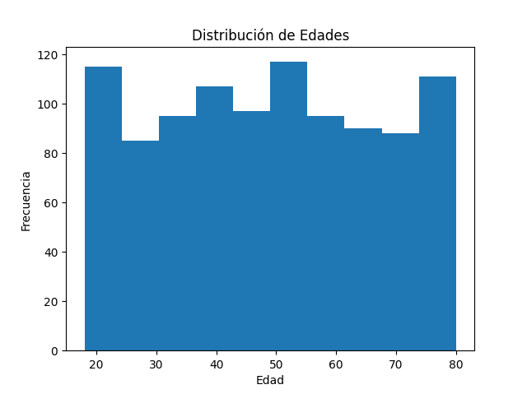
Figura 1. Histograma de la edad de los pacientes
Luego, se evaluó la interacción conjunta situando el IMC en el eje horizontal y las Horas de Ejercicio en el eje vertical para inspeccionar visualmente la concentración de los pacientes de riesgo y perfiles activos.
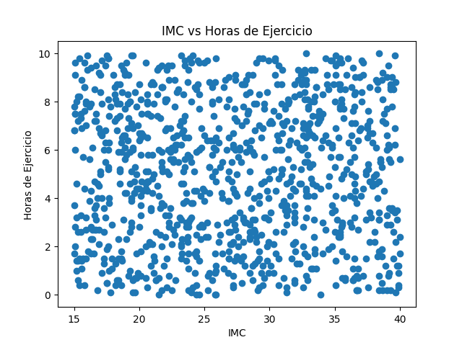
Figura 2. Gráfico de dispersión entre IMC y horas de ejercicio

Algoritmo Apriori (ejercicio 5)
Se binarizaron las variables cualitativas transformando Consume_Fruta y Consume_Verdura al formato booleano. Se ejecutó el algoritmo Apriori parametrizando un soporte mínimo de 0.1 y una confianza mínima de 0.5.
El proceso arrojó la generación de 2 reglas de asociación válidas. El archivo final fue guardado bajo el nombre reglas_asociacion.csv. A nivel analítico, los valores reflejan un índice métrico de kulczynski de 0.666963, lo que consolida una fuerte correlación e interdependencia conductual: los pacientes que consumen frutas de forma habitual muestran una alta probabilidad de integrar de manera simultánea las verduras en su régimen de alimentación diaria.
antecedents | consequents | antecedent support | consequent support | … | kulczynski
frozenset({'Consume_Fruta'}) | frozenset({'Consume_Verdura'}) | 0.642 | 0.688 | … | 0.666963250742592
frozenset({'Consume_Verdura'}) | frozenset({'Consume_Fruta'}) | 0.688 | 0.642 | … | 0.666963250742592

Clustering con K-means (ejercicio 6)
- Se aislaron las dimensiones numéricas esenciales: Edad, IMC y HorasEjercicio.
- Se aplicó la transformación StandardScaler para estandarizar los datos con media 0 y varianza 1.
- Se entrenó el modelo K-Means fijando a k=3 clusters, utilizando la semilla random_state=57.
- El volumen de pacientes se distribuyó de la siguiente manera:
  - Cluster 2: 381 pacientes.
  - Cluster 1: 323 pacientes.
  - Cluster 0: 296 pacientes.
Para visualizar los resutados de los clusters, primero se insertó el cluster correspondiente a la fila de cada persona, posteriormente, se agrupó por los clusters y se calculó el promedio de Edad, IMC y HorasEjercicio. Los resultados obtenidos se pueden interpretar de la siguiente manera:
Cluster 0 (Adultos Mayores Sedentarios - Rango Controlado): Presenta una edad promedio de 64.18 años, un IMC controlado de 24.31 y el nivel de ejercicio más bajo de todo el set de estudio (2.95 horas). Corresponde al grupo de la tercera edad que requiere planes de activación física adaptada.
Cluster 1 (Adultos Jóvenes Saludables / Activos): Edad promedio de 35.70 años, con un índice de masa corporal óptimo (21.30) y la tasa más alta de ejercicio (5.98 horas). Representa el perfil metabólicamente sano.
Cluster 2 (Adultos de Mediana Edad con Riesgo de Obesidad): Edad promedio de 47.88 años. A pesar de realizar actividad física (5.82 horas), su IMC promedio se sitúa críticamente en rangos de obesidad (34.38). Este segmento es de alto interés clínico prioritario, sugiriendo que su sobrepeso se vincula a factores nutricionales o genéticos externos al sedentarismo.
También, se pueden visualizar en un gráfico en 3D:
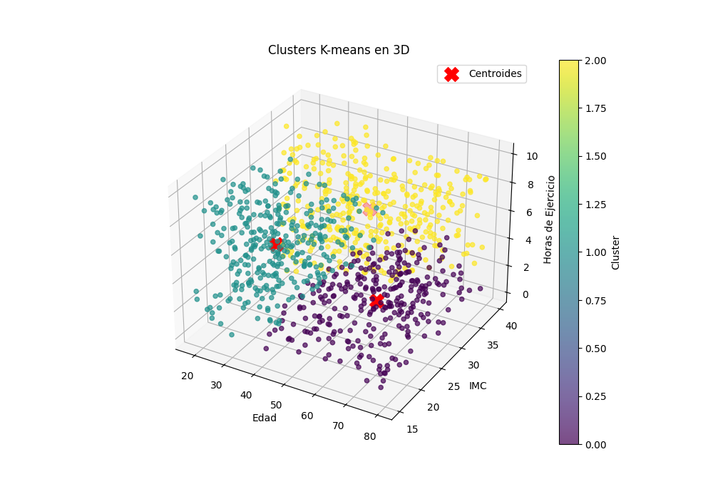
Figura 3. Gráfico en 3D de los clusters y centroides del K-means.

